哈工大 07 年 春 季学期
班、学号
姓 名
单片机原理 试题

题  号 | 一 | 二 | 三 | 四 | 五 | 六 | 七 | 平时  成绩 | 总分
分
数
评卷人
本题得分

一、填空（30分，每空1分）
- 如果(A)=45H，(R1)=20H，(20H)=12H，执行XCHD A, @ R1；结果(A)= ，(20H)=
- 8031的异步通信口为 （单工/半双工/全双工），若传送速率为每秒120帧，每帧10位，则波特率为____
- 8031内部数据存储器的位地址空间的字节地址范围是 ，对应的位地址范围是 。
- 单片机也可称为 或
- 当MCS-51执行MOVX A，@R1指令时，伴随着 控制信号有效。
- 当单片机的PSW＝01H时，这时当前的工作寄存器区是 区，R4所对应的存储单元地址为 H
- 8031的 口为高8位地址总线口。
- 设计一个以AT89C51单片机为核心的系统，如果不外扩程序存储器，使其内部4KB闪烁程序存储器有效，则其 引脚应该接
- 在R7初值为00H的情况下，DJNZ R7，rel指令将循环执行 次。
- 欲使P1口的低4位输出0，高4位不变，应执行一条 命令。
- 单片机外部三大总线分别为 、 和控制总线。
- 数据指针DPTR有 位，程序计数器PC有 位
- 74LS138是具有3个输入的译码器芯片，用其输出作片选信号，最多可在 块芯片中选中其中任一块。
- MCS－51指令系统中，ADD与ADDC指令的区别是
- 特殊功能寄存器中，单元地址低位为 的特殊功能寄存器，可以位寻址。
- 开机复位后，CPU使用的是寄存器第一组，地址范围是
- 若某存储器芯片地址线为12根,那么它的存储容量为
- 关于定时器，若振荡频率为12MHz，在方式0下最大定时时间为
- 8031复位后，PC与SP的值为分别为 和
- LJMP跳转空间最大可达到
- 执行如下三条指令后，30H单元的内容是
M O V R 1，＃30H
M O V 40H，＃0 E H
M O V ﹫R 1，40H
本题得分

二、判断题（10分，每题1分）
- 当EA脚接高电平时，对ROM的读操作只访问片外程序存储器。 （ ）
- 必须有中断源发出中断请求，并且CPU开中断，CPU才可能响应中断。（ ）
- 8155是一种8位单片机。 （ ）
- 51单片机只能做控制用，不能完成算术运算。 （ ）
- 单片机内部RAM和外部RAM是统一编址的，它们的访问指令相同。（ ）
- 指令AJMP的跳转范围是2KB。（ ）
- 扩展I/O口占用片外数据存储器的地址资源。 （ ）
- 8051单片机，程序存储器数和数据存储器扩展的最大范围都是一样的（ ）
- 单片机系统扩展时使用的锁存器，是用于锁存低8位地址（ ）
- 在A/D变换时，转换频率越高越好（ ）

三、简答题（18分）
本题得分
- 采用6MHz的晶振，定时5ms，用定时器方式1时的初值应为多少？（请给出计算过程）（5分）

- MCS－51单片机片内256B的数据存储器可分为几个区？分别作什么用？（8分）

- 指出以下程序段每一条指令执行后累加器A内的值，已知（R0）＝30H。（5分）
MOV A，＃0AAH ；
CPL A ；
RL A ；
CLR C ；
ADDC A，R0 ；

本题得分
四、下图是四片2K×8位存储器芯片的连线图。（1）确定四片存储器芯片地址范围，要求写出必要的推导过程。（2）编程将片内RAM 30H~4FH单元中的32个字节数据传送到片外RAM 左数第一块芯片的最低端32个字节单元（按地址由低至高存放）。（本题15分）
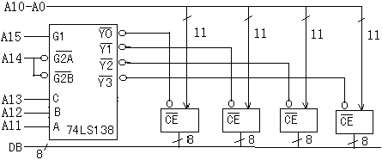
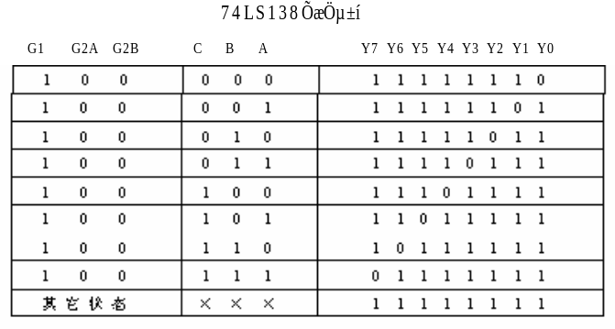

本题得分
五、简述行列式键盘线反转法识别按键的工作原理。（本题6分）
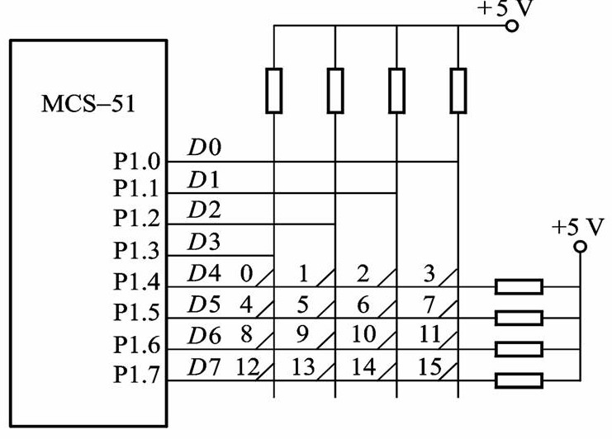

本题得分

六、图为8段共阴数码管，请写出如下数值的段码。（本题5分）

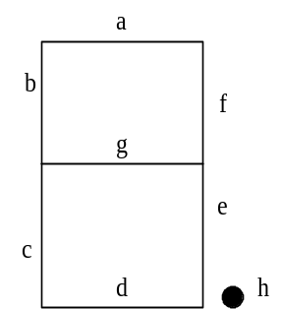
a b c d e f g h
D₀ D₁ D₂ D₃ D₄ D₅ D₆ D₇

答案：

0 H (0.5分) 1 H (0.5分) 2 H (0.5分)
3 H (0.5分) 4 H (0.5分) 5 H (0.5分)
P H (0.5分) 7 H (0.5分) 8 H (0.5分)
C H (0.5分)

七、回答下列问题并写出简要分析过程。（本题16分）
本题得分
左下图是DAC0832的应用电路，DA转换时数字量FFH与00H分别对应于模拟量+5V与0V。右下图给出了DAC0832的逻辑结构。（1）将图中空缺的电路补充完整；（2）编写程序，产生图中所示锯齿波。设有一个延时3.905ms的子程序DELAY可以直接调用。
